Предмет | Победители школьных олимпиад
Русский язык | 11 класс  I место  II место  10 класс  I место | 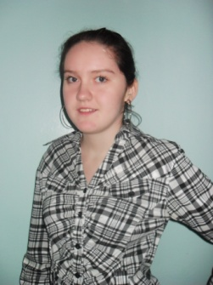  Лабор Дарья  Хобби: Чтение художественной литературы.  Достижения: победы в олимпиадах.  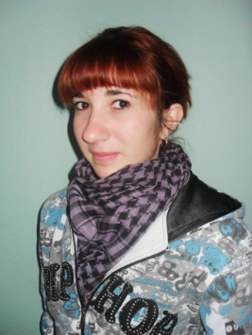  Колбаскина Светлана  Хобби: Чтение художественной литературы.  Достижения: победы в спортивных состязаниях.  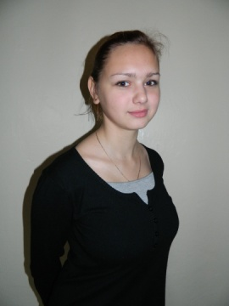  Ладейка Яна  Хобби: Волейбол.  Достижения: Победа в олимпиаде.
Белорусский язык | 11 класс  I место | 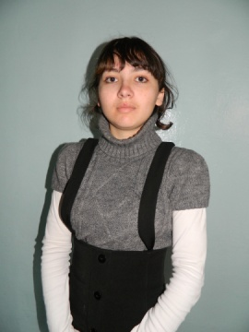  Кажаева Виктория  Хобби: Рисование.  Достижения: Победы в конкурсах.
Математика | 11 класс  I место  8класс  I место | Малиновский Константин  Хобби: Волейбол, футбол.  Достижения: Отличная учеба.  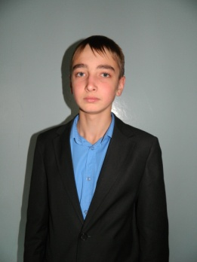  Аверко Евгений  Хобби: Компьютерные игры.  Достижения: Победы в конкурсах и олимпиадах.
Физика | 11 класс  I место  10 класс  II место  III место | Малиновский Константин  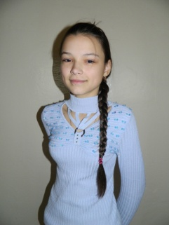  Лихойванченко Ксения  Хобби: Велоспорт.  Достижения: Призовые место по спортивному ориентированию.  Ладейко Яна
Химия | 11 класс  I место  II место  9 класс  I место  II место | 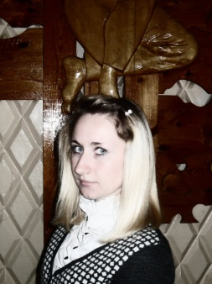  Себренкова Анна  Хобби: Фотография.  Достижения: Хорошие знания в химии.  Малиновская Анна  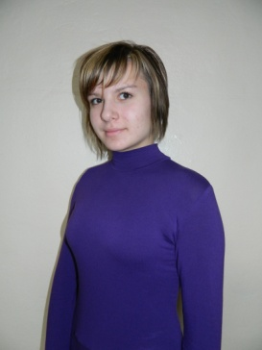  Василькова Юлия  Хобби: Рисование.  Достижения: Победа в олимпиаде.  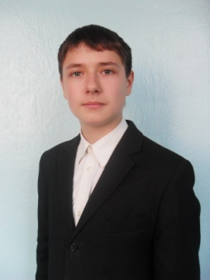  Маркавцов Андрей  Хобби: Чтение художественной литературы.  Достижение: Отличная учеба.
Информатика | 8 класс  I место | 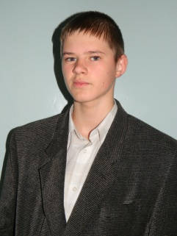  Богданович Денис  Хобби: Борьба.  Достижения: Хорошие результаты в спорте.
Биология | 11 класс  I место  10 класс  I место  9 класс  I место | 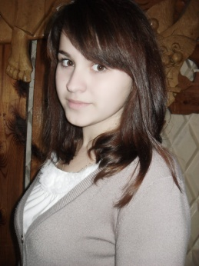  Малиновская Анна  Хобби: Фотография.  Достижения: Победы в различных конкурсах.  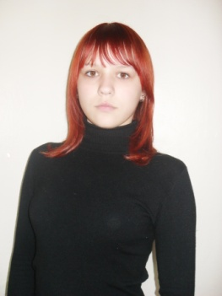  Езерская Наталья  Хобби: Вязание, волейбол.  Достижения: Победа в олимпиаде.  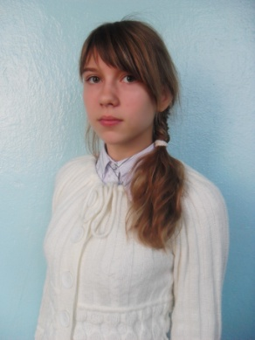  Шутова Алина  Хобби: Музыка.  Достижения: Отличная учеба.
Трудовое обучение | 11 класс  I место  II место  10 класс  I место  10 класс  I место  9 класс  I место  II место | Грицков Артём  Хобби: Паркур.  Достижения: Большие достижения в спорте.  Строков Сергей  Хобби: Футбол.  Достижение: Спортивные победы.  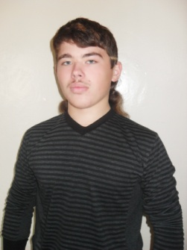  Гавриленко Иван  Хобби: Экстремальная езда.  Достижения: Победы в олимпиадах.  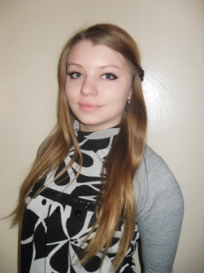  Горбачева Екатерина  Хобби: Вязание, вышивка.  Достижения: Победы в конкурсах.  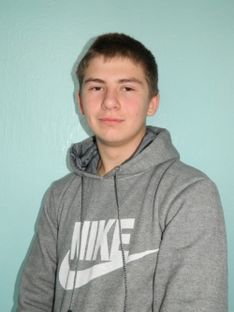  Бурлаков Александр  Хобби: Рисование.  Достижения: Хорошие спортивные результаты.  Дятлов Денис  Хобби: Баскетбол.
История | 11 класс  I место  II место  III место  10 класс  I место  II место  III место | Себренкова Анна  Липова Сабина  Малиновская Анна  Гавриленко Иван  Володькин Сергей  Иванченко Михаил
Обществоведение | 11 класс  I место  II место  10 класс  I место  II место | 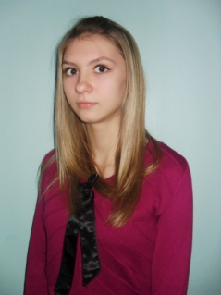  Царик Кристина  Хобби: Катание на коньках, чтение худ. лит.  Достижения: Победа в олимпиаде.  Липова Сабина  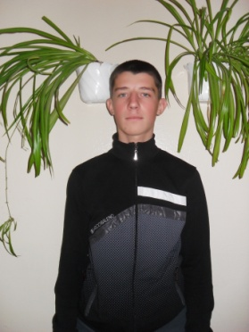  Иванченко Михаил  Хобби: Волейбол, футбол.  Достижения: Хорошие спорт. результаты.  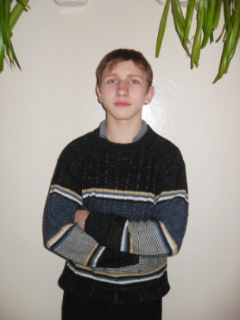  Татаринов Сергей  Хобби: Музыка.

